Инструкция по работе
с информацией о заключенном структурированном контракте
в «АЦК-Госзаказ»

2024 г.
Нижегородская область
Оглавление
1. Подготовка файлов 3
2. Загрузка информации из ЕИС 3
3. Загрузка электронного контракта 4
4. Проверка и заполнение контракта 5
5. Отправка и публикация в ЕИС 5
6. Отправка в СКИБ 6

До загрузки файлов из ЕИС в ЭД на статусе «Новый» НЕ ВНОСИТЬ НИКАКИХ ИЗМЕНЕНИЙ (НЕ ЗАПОЛНЯТЬ ПОЛЯ) !!!!
Файлы, загруженные из ЕИС, НЕ УДАЛЯТЬ!!!

1. Подготовка файлов

1. На СЛЕДУЮЩИЙ ДЕНЬ после подписания заказчиком в ЕИС СТРУКТУРИРОВАННОГО контракта, ЕИС выгружает данные в «АЦК-Госзаказ» в виде прикрепленных файлов к ЭД «Контракт». Эти файлы необходимы для загрузки информации о контракте из ЕИС.
Электронный контракт.xml
Печатная форма электронного контракта.html
Контракт.docx

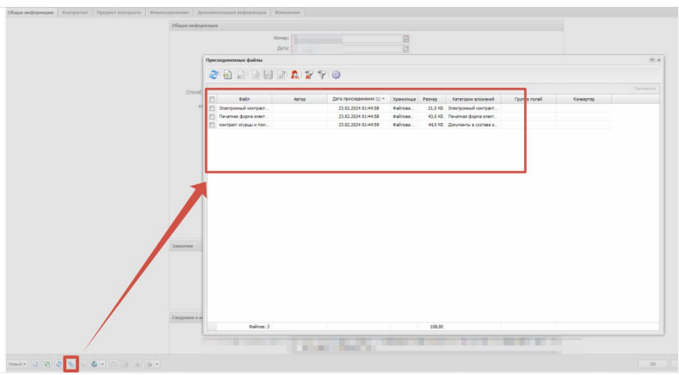

2. Загрузка информации из ЕИС

На вкладке "Дополнительная информация" установите признак (625) "Электронный контракт сформирован в структурированной форме" и нажмите кнопку "Применить"
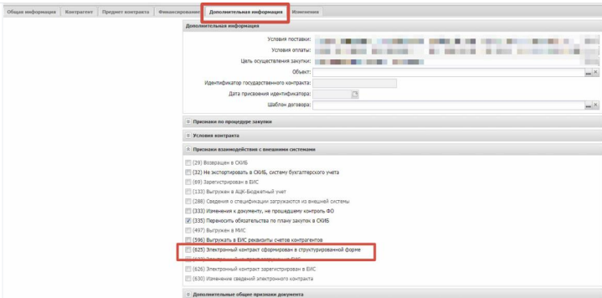

3. Загрузка электронного контракта

3.1. Выполните действие "Загрузить электронный контракт".
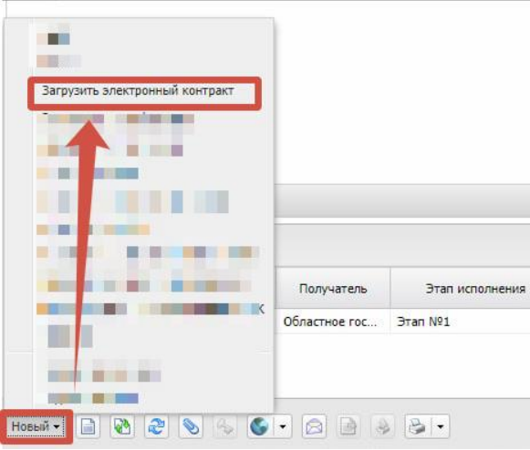
3.2. ЭД «Контракт» переходит на статус «Ожидание загрузки электронного контракта». На этом статусе еще раз выполните действие "Загрузить электронный контракт"
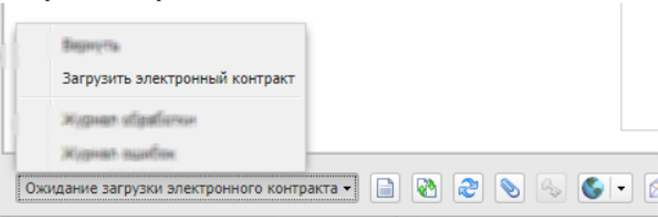

3.3. Выберите файл в открывшемся окне и нажмите кнопку "Загрузить"
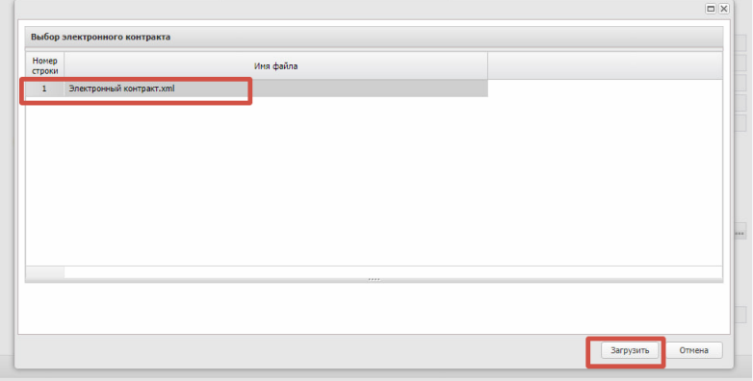

4. Проверка и заполнение контракта

После загрузки файла, информация из ЕИС будет загружена к ЭД «Контракт». На статусе «Электронный контракт опубликован в ЕИС» нужно проверить заполненную информацию и дозаполнить не заполненные поля.
Примечание: Все дополнения вносятся на статусе «Электронный контракт опубликован в ЕИС». Изменять статус ЭД не допускается.

5. Отправка и публикация в ЕИС

После проверки и дозаполнения ЭД «Контракт», отправьте сведения о контракте в ЕИС, используя действие "Отправить сведения в ЕИС"
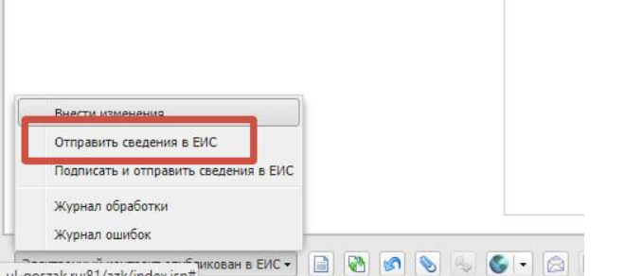

6. Отправка в СКИБ

6.1 На следующий день, после публикации контракта в реестре, в АЦК-ГЗ ЭД «Контракт» переходит на статус «Сведения зарегистрированы в ЕИС». На этом статусе финорган отправляет контракты в СКИБ («АЦК-Финансы»).

